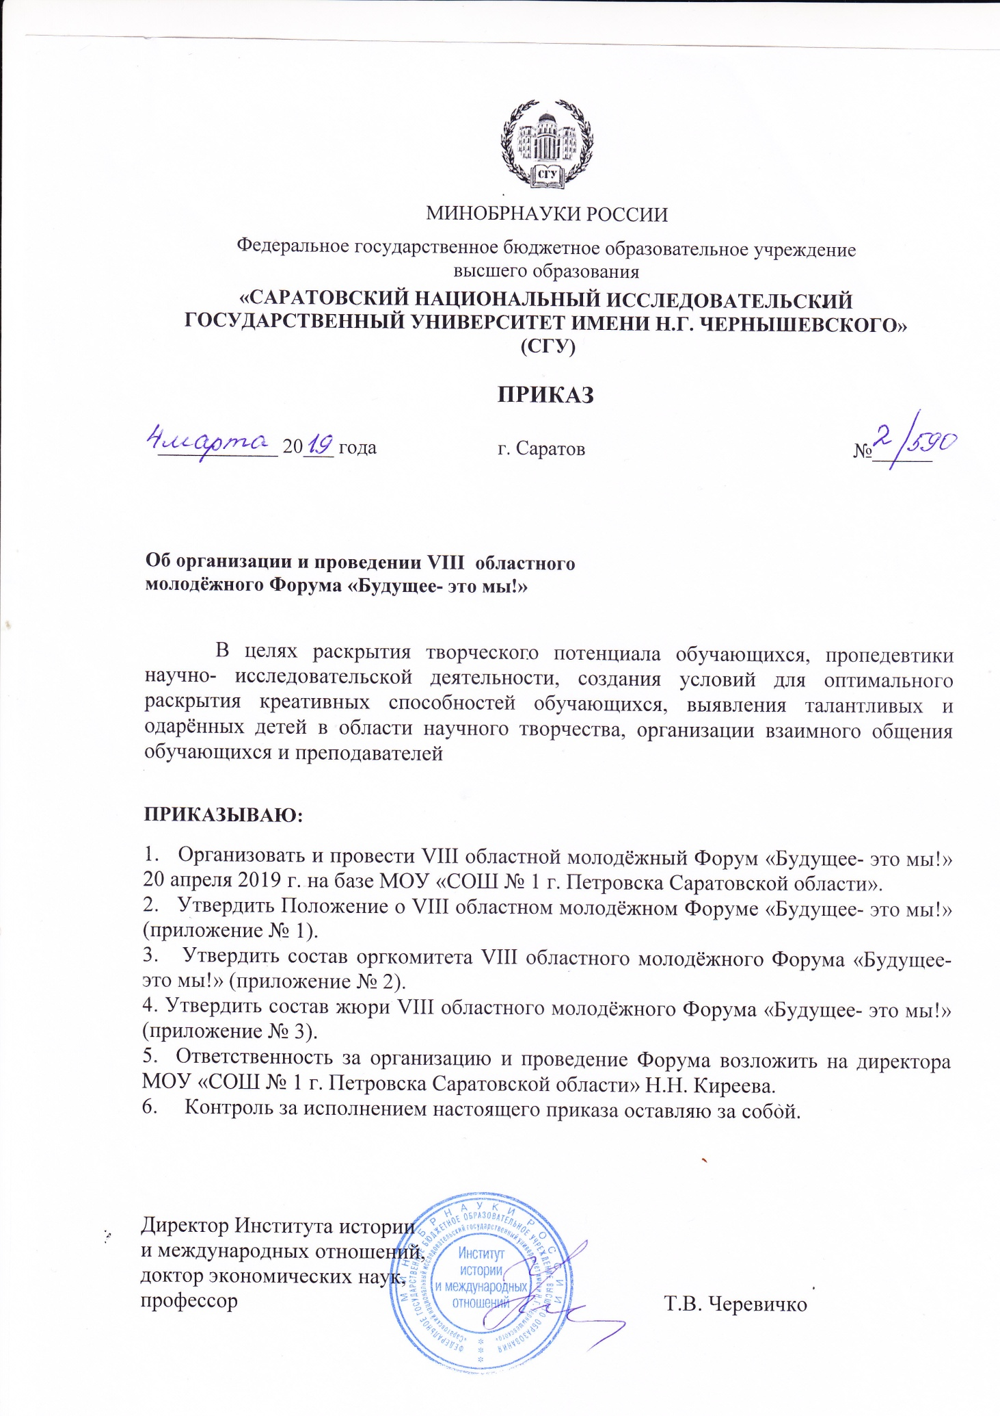

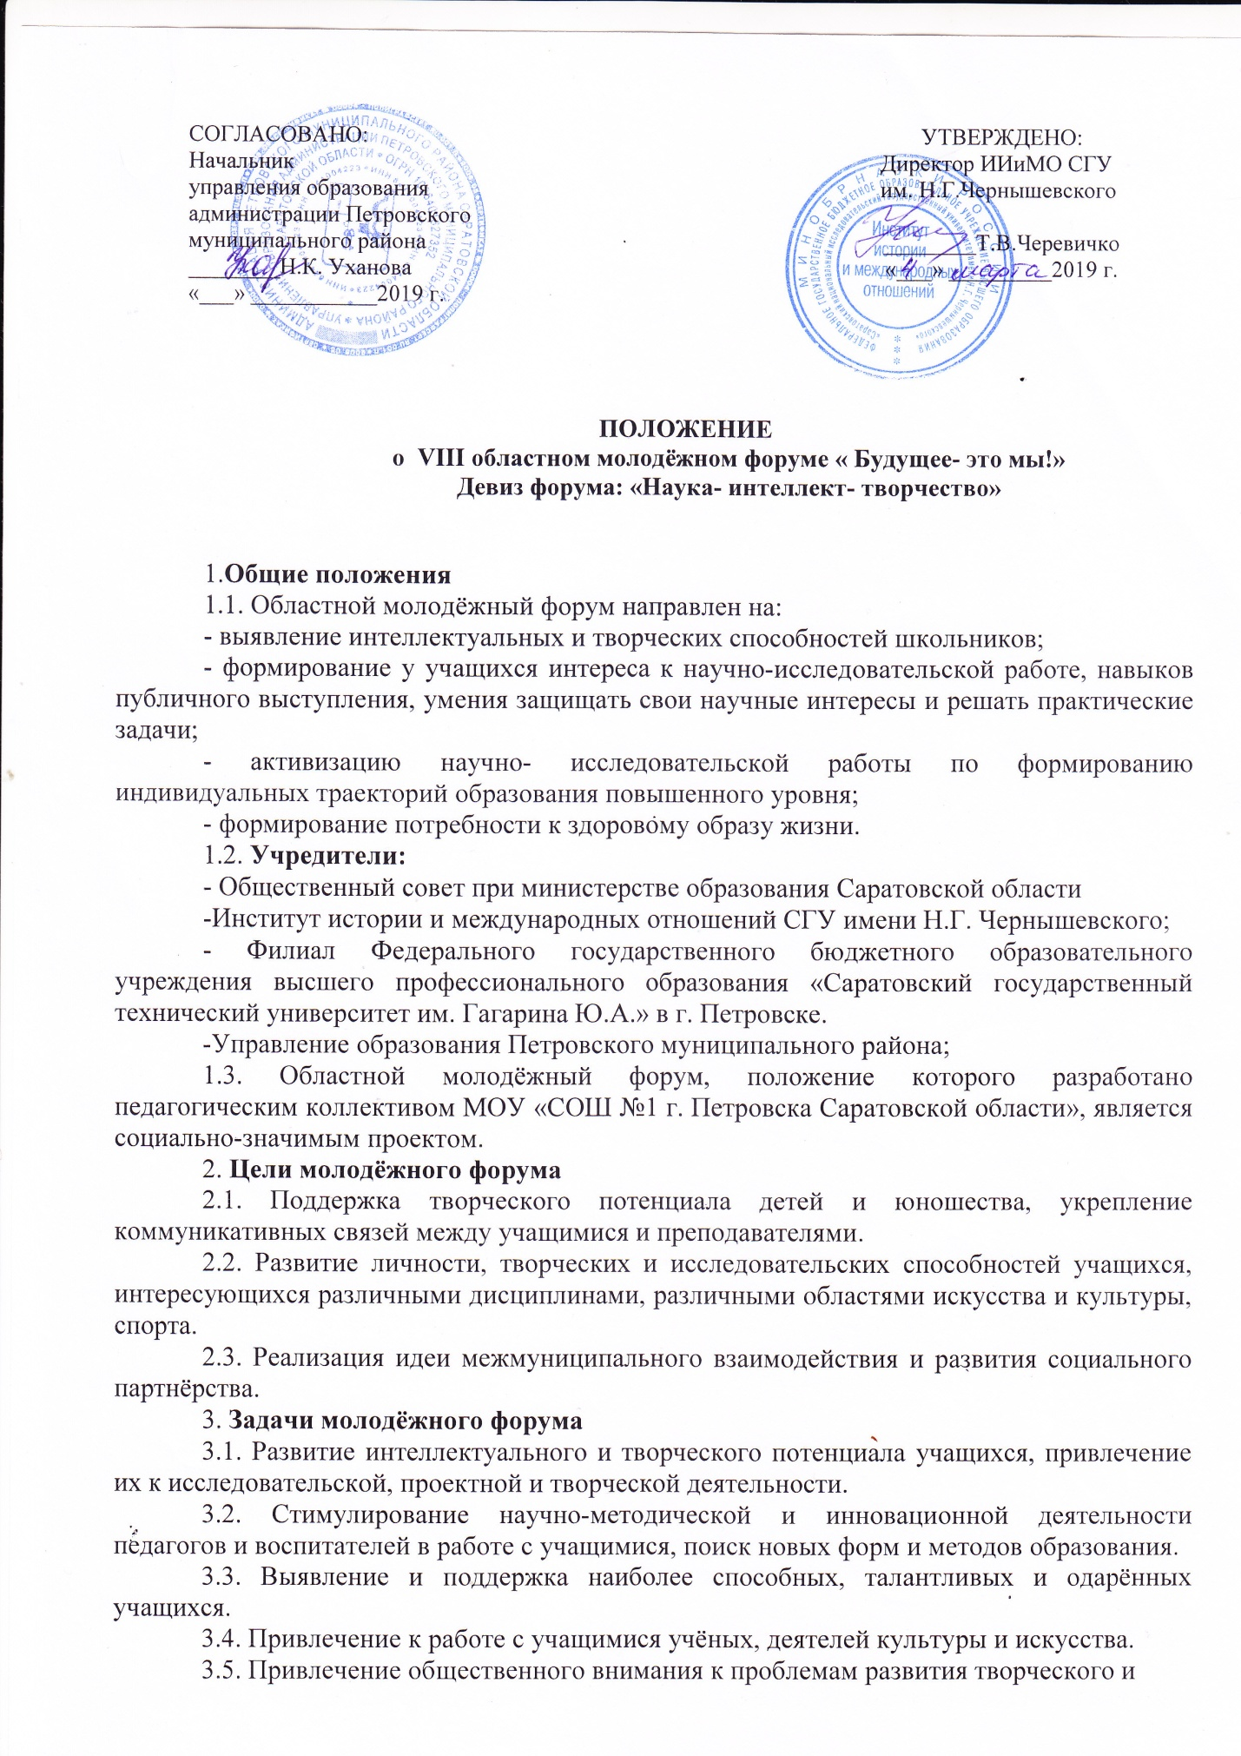

3.6. Формирование открытой развивающей среды, создающей предпосылки к широкой общественной дискуссии и свободному обмену мнениями.
3.7. Привлечение к работе с учащимися в рамках социального партнёрства преподавателей ВУЗов и представителей молодёжных общественных организаций, учреждений культуры, родительского сообщества.
4. Руководство молодёжным форумом
4.1. Общее руководство молодёжным форумом осуществляет Организационный комитет из числа представителей:
- муниципального общеобразовательного учреждения «Средняя
общеобразовательная школа № 1 г. Петровска Саратовской области».
4.2. Оргкомитет:
- разрабатывает документы и материалы по подготовке и проведению молодёжного
форума;
- утверждает программу и список участников;
- создает равные условия для всех участников;
- формирует составы секций с равными условиями для всех участников (в случае
необходимости, по собственному усмотрению);
- имеет право отказать претенденту в участии на основании несоответствия работы;
требованиям Положения о молодёжном форуме или предоставления работы позднее
установленных сроков.
- формирует состав экспертного совета.
4.3.Экспертный совет:
- научно-исследовательской конференции проверяет и оценивает проектные и
исследовательские работы учащихся на заочном этапе;
- ЕГЭ - Олимпиады и метапредметной олимпиады разрабатывает задания и критерии оценивания, анализирует и обобщает результаты.
4.4. Оргкомитет несёт ответственность:
- за соблюдение настоящего Положения, правил и процедур подготовки и проведения молодёжного форума;
- за обеспечение объективности оценки работ.

5. Участники молодёжного форума
5.1. Участниками молодёжного форума могут стать учащиеся 1-11 классов
общеобразовательных организаций Саратовской области и других субъектов РФ.

6. Технология проведения молодёжного форума
6.1. Молодёжный форум проводится по следующим направлениям:
6.1.1. Научно - исследовательское в форме научно - практической конференции для школьников «Будущее - это мы!» в соответствии с приложением 1.
6.1.2. Интеллектуальное в форме «ЕГЭ – Олимпиады» для учащихся 9-11 классов по русскому языку, математике, обществознанию, физике, биологии в соответствии с
приложением 2 и метапредметной олимпиады для учащихся 1-4 классов в соответствии с приложением 3.
6.1.3. Декоративно – прикладное в форме выставки ДПИ «Радуга творчества» для всех участников образовательного процесса: учащихся 1-11 классов, родителей, педагогов в
соответствии с приложением 4.
6.1.4. Методическое в форме секции педагогов. Заочный Конкурс методических
разработок «Инновационный учитель – инновационная школа» проводится в соответствии с приложением 5.

7. Сроки проведения молодёжного форума
7.1. Областной молодёжный форум проводится 20 апреля 2019г.
7.2. Для участия в форуме с 1 марта по 15 апреля необходимо разместить работу в
сообществе «Будущее - это мы!» на сайте www.openclass.ru ссылка http://www.openclass.ru/node/473539 ИЛИ прислать заявку в форме в соответствии с
приложением 1.1 и работу в электронном виде на электронный адрес: futurepetrovsk@yandex.ru
7.3. Для очного участия в конференции необходимо предоставить работу на бумажном носителе до 15 апреля 2019 года по адресу: 412541 Саратовская область, г. Петровск,
ул. Чернышевского, 205, МОУ «СОШ №1 г Петровска».
Контактные телефоны кураторов молодёжного форума:
Потапова Ирина Александровна, тел.89053811164;
Щербакова Ирина Вячеславовна, тел. 89053246000;
Полевова Лариса Юрьевна, тел. 89093404004;
Фёдорова Екатерина Валерьевна, 89033290391.

8. Место и время проведения молодёжного форума
8.1. Молодёжный форум проводится 20 апреля 2019 года на базе МОУ «СОШ №1
г. Петровска Саратовской области» по адресу: г. Петровск, ул. Чернышевского, 205.
8.2. Регистрация участников научно-практической конференции с 9.00 до 10.00 часов.
8.3. Регистрация участников «ЕГЭ – Олимпиады» и метапредметной олимпиады
с 9.00 до 11.30 часов.
Начало проведения «ЕГЭ Олимпиады» и метапредметной олимпиады - 12.00 часов.
8.4. Работа выставки ДПИ «Радуга творчества» с 10.00 до 15.00 часов.
8.5. Время работы форума: с 09.00 до 15.00 часов.

Приложение 1

Положение об областной научно-практической конференции
областного молодёжного форума «Будущее - это мы!»

Цель: раскрытие творческого потенциала учащихся, развитие научно -
исследовательской деятельности.
Задачи:
- создание и обеспечение условий для оптимального раскрытия креативных
способностей учащихся,
- обучение учащихся начальным навыкам публичных выступлений, умению защищать свои научные убеждения,
- формирование у учащихся интереса к научной работе,
- выявление талантливых и одарённых учащихся в области научного творчества,
оказание им поддержки,
- формирование творческих связей между учащимися, объединёнными общими
учебными и научными интересами,
- организация взаимного общения учащихся и преподавателей.
Участники конференции:
Участниками конференции являются учащиеся 1- 11 классов образовательных
учреждений, учреждений профессионального и дополнительного образования.
Принимаются индивидуальные и коллективные проектные и исследовательские работы.
Конференция проводится в 2 этапа:
1 этап – заочный (экспертиза представленных в оргкомитет работ).
2 этап – очный (защита исследовательских работ и проектов).
Работы, представленные позднее 15 апреля, не подлежат рецензированию и не
допускаются для участия в конференции.
На секционных заседаниях участник кратко излагает содержание работы, опираясь на иллюстративные материалы, подробно освещает наиболее существенные моменты, выявленные и разработанные самостоятельно. Время выступления 8 – 10 минут.
В работе конференции выделяются:
1. Естественнонаучное направление (для обучающихся 5-11 классов).
- география, экология;
- химия, биология;
- физика, математика, информатика.
2. Гуманитарное направление (для обучающихся 5-11 классов, в секции
«Иностранный язык» для обучающихся 2-11 классов).
«Человек в современном мире»: обществознание, экономика, право, социология, психология, политология, культурология;
- история, краеведение;
- русский язык, литература;
- иностранный язык (номинации: на русском и на иностранном языках).
3. «Мир вокруг нас» (для обучающихся 1-4 классов).
«Окружающий мир»: «Моя малая Родина», «Мои права»;
- русский язык и литература;
- математика.
По всем направлениям возможна заочная форма участия: для иногородних участников.
Подведение итогов работы секций проводится по возрастным категориям:
- 1 - 4 классы.
- 5 - 8 классы.
- 9 - 11 классы
Требования к работе:
Объём работы не должен превышать 15 страниц компьютерного текста (формат А4, шрифт 14 через 1,5 интервала).
В творческой работе должны присутствовать следующие структурные компоненты:
На титульном листе указывается образовательное учреждение, организация, которую представляет автор; название работы, авторы и руководители (ФИО полностью);
Структура работы:
- содержание;
- введение;
- основная часть (с разбивкой по главам);
- заключение;
- список использованной литературы;
- приложения.

При оценке и защите исследовательских работ учитываются:
- актуальность темы | 0- 3 баллов
- уровень раскрытия темы | 0- 5 баллов
- степень самостоятельности рассмотрения проблемы | 0- 5 баллов
- широта и характер использования источников | 0- 5 баллов
- научная обоснованность вывода | 0- 5 баллов
- грамотность изложения при защите работы | 0- 5 баллов
- компетентность докладчика (умение отвечать на вопросы и вести диалог) | 0-5 баллов

При оценке и защите проектов учитываются:
- обоснование, актуальность темы (проблемы) | 0- 5 баллов
- оригинальность решения проблемы | 0- 5 баллов
- самостоятельность работы над проектом | 0- 5 баллов
- практическая значимость проекта | 0- 5 баллов
- научная обоснованность вывода | 0- 5 баллов
- грамотность изложения при защите проекта | 0- 5 баллов
- компетентность докладчика (умение отвечать на вопросы и вести диалог) | 0- 5 баллов

Приложение 1.1

Заявка на участие в областной научно-практической конференции
областного молодёжного форума «Будущее - это мы!»
20 апреля 2019 г.

№п/п | Ф.И.О. | Образовтельное учреждение | Класс | Тема | Руководитель | Секция | Форма участия (очная, заочная) | Координаты  (тел., e-mail)
1.
2.

Директор Подпись Ф.И.О.

Приложение 2
ПОЛОЖЕНИЕ
о предметной ЕГЭ – Олимпиаде областного молодёжного форума
«Будущее - это мы!» в 2019 г.

I. Общие положения.
1.1. Настоящее Положение определяет цели, статус и задачи предметной ЕГЭ -
Олимпиады (далее — Олимпиады), порядок ее проведения и подведения итогов.
1.2. Статус ЕГЭ – Олимпиады – областной.
Основными целями и задачами Олимпиады являются:
- пропаганда и актуализация научных знаний;
- развитие у обучающихся интересов и мотивов научной деятельности;
- создание необходимых условий для выявления и развития детской одаренности;
- активизация научно-методической работы по формированию индивидуальных
траекторий образования повышенного уровня.
1.3. ЕГЭ - Олимпиада – новый формат олимпиад. Она направлена не только на
проверку знаний по предмету, но и на обобщение предметного материала, что поможет при подготовке к итоговой аттестации выпускников. ЕГЭ - олимпиада – это не олимпиада в
формате ЕГЭ, а ЕГЭ в формате олимпиады.
Содержание заданий олимпиады определяются обязательными минимумами содержания и уровня подготовленности учащихся по предмету, сформулированные в документах
Минобразования России: школьным образовательным стандартом (приказ Минобразования России от 5 марта 2004 г. №1089).
1.4. Олимпиада проводится по предметам:
русский язык; математика; физика; обществознание; биология.
II. Участники Олимпиады.
2.1. Участниками Олимпиады на добровольной основе являются учащиеся 9- 11-х
классов общеобразовательных учреждений ( не более 2х представителей от параллели), имеющие соответствующий (повышенный) уровень обученности.
2.2. ЕГЭ – Олимпиада предусматривает индивидуальное очное участие обучающихся.
2.3. По результатам Олимпиады по каждому предмету присваивается:
- одно первое место;
- не более двух вторых мест;
- не более двух третьих мест.
Участники имеют право на участие в Олимпиаде только по одному предмету.
III. Порядок организации и проведения Олимпиады
3.1. Общее руководство Олимпиадой осуществляет Оргкомитет, который:
- определяет формы, порядок и сроки проведения Олимпиады;
- формирует совместно методические комиссии Олимпиады по предметам для
обеспечения необходимого научно-методического уровня;
- осуществляет управление подготовкой и проведением Олимпиады;
- систематизирует и обобщает итоги;
- формирует состав жюри;
- вносит предложение о поощрении участников олимпиады, учителей – предметников, осуществивших подготовку победителей и призеров.
3.2. Методические комиссии формируются для:
- разработки заданий и критериев оценивания;
- анализа и обобщения результатов.
3.3. Жюри:
- оценивает работы участников Олимпиады;
- оформляет протокол Олимпиады.
Протокол передается в Оргкомитет в течение двух дней после проведения Олимпиады. В протоколе в обязательном порядке указывается:
- наименование предмета, по которому проводилась Олимпиада;
- список участников олимпиады с указанием класса и количества набранных баллов;
- список победителей.
3.4. Олимпиадные задания составляются на основе учебных программ начального,
основного общего и среднего (полного) общего образования.
3.5. Базовой литературой для подготовки к Олимпиадам являются учебники по
предметам, энциклопедии, сборники занимательных задач и упражнений и другие
образовательные ресурсы.
IV. Время для выполнения олимпиадных заданий.
4.1. На выполнение олимпиадных заданий отводится 2 астрономических часа.
V. Итоги ЕГЭ- Олимпиады, поощрение победителей и участников.
5.1. Победители и призеры награждаются грамотами и дипломами.

Форма заявки
Заявка на участие в ЕГЭ – олимпиаде областного молодёжного
форума « Будущее - это мы!»

№  п/п | Ф.И.О. | Образовательное учреждение | Класс | Предмет | Руководитель | Координаты  (тел., e-mail)
1.
2.

Директор Подпись Ф.И.О.

Приложение 3
ПОЛОЖЕНИЕ
о метапредметной олимпиаде для учащихся 1- 4 классов областного молодёжного форума «Будущее - это мы!» в 2019 г.

I. Общие положения
1.1. Настоящее Положение разработано в соответствии с федеральным государственным стандартом начального общего образования и определяет цель, статус и задачи метапредметной олимпиады (далее — олимпиады), порядок ее проведения и подведения итогов.
1.2. Статус олимпиады – региональный.
Основными целями и задачами олимпиады являются:
- установление уровня овладения ключевыми умениями, позволяющими успешно
продвигаться в освоении учебного материала на следующих этапах обучения;
- оценка предметных и метапредметных результатов обучения;
- определение уровня сформированности важнейших предметных аспектов обучения, компетентность учащихся в решении разнообразных проблем.
1.3. Олимпиадная работа – это система заданий по литературному чтению, русскому языку, математике и окружающему миру, составленных к предлагаемому тексту. Работа имеет следующую структуру:- задания;- ответы, «ключи» к вопросам.
Содержание заданий определяется требованиями ФГОС НОО к результатам обучения.
II. Участники олимпиады
2.1. Участниками олимпиады являются учащиеся 1 – 4 классов общеобразовательных учреждений (не более 1-го представителя от класса), имеющие соответствующий (повышенный) уровень обученности.
2.2. Олимпиада предусматривает индивидуальное очное участие учащихся.
2.3. Результаты олимпиады подводятся по параллелям. Призовые места (I, II, III) присваиваются в соответствии с набранным количеством баллов.
III. Порядок организации и проведения олимпиады
3.1. Руководство олимпиадой осуществляет оргкомитет олимпиады, который:
- определяет формы, порядок и сроки проведения;
- формирует методическую комиссию олимпиады для обеспечения необходимого
научно-методического уровня;
- осуществляет управление подготовкой и проведением;
- систематизирует и обобщает итоги;
- формирует состав жюри;
- вносит предложения о поощрении участников, учителей, осуществивших подготовку победителей и призеров.
3.2. Методическая комиссия:
- разрабатывает задания и критерии оценивания;
- анализирует и обобщает результаты.
3.3. Жюри:
- оценивает работы;
- оформляет протокол о проведении олимпиады.
Протокол передается в Оргкомитет в течение трех дней после проведения олимпиады. В протоколе олимпиады указывается в обязательном порядке:
- список участников олимпиады с указанием класса и количества набранных баллов;
- список победителей.
3.4. Олимпиадные задания составляются на основе учебных программ начального общего образования.
3.5. Базовой литературой для подготовки к олимпиадам являются учебники по предметам, энциклопедии, сборники занимательных задач и упражнений и другие образовательные ресурсы.
IV. Время для выполнения олимпиадных заданий.
4.1. На выполнение олимпиадных заданий отводится 1 час. 30 мин.

V. Итоги Олимпиады, поощрение победителей и участников.
5.1. Победители и призеры награждаются грамотами и дипломами.
Форма заявки
Заявка на участие в метапредметной олимпиаде учащихся 1- 4 классов
областного молодёжного форума « Будущее - это мы!»

№  п/п | Ф.И.О. | Образовательное учреждение | Класс | Предмет | Руководитель | Координаты  (тел., e-mail)
1.
2.

Директор Подпись Ф.И.О.

Приложение 4
ПОЛОЖЕНИЕ
о проведении областной выставки ДПИ «Радуга творчества» областного молодёжного форума «Будущее - это мы!» в 2019 г.

1. Общие положения.
1.1 Положение о проведении выставки ДПИ «Радуга творчества» (далее – Выставка)
определяет цели, задачи, сроки, порядок и условия проведения, а также категорию участников Выставки.
1.2. Выставка направлена на развитие творческого потенциала всех участников
образовательного процесса по предмету технология, приобщение к изобретательской,
творческой, социальной деятельности.
1.3. Цель и задачи Выставки:
Цель - выявление, развитие и поддержка талантливых детей и учителей в области
современного декоративно-прикладного творчества и традиционной народной культуры.
Задачи:
- развитие творческого потенциала участников, направленного на формирование любви к родному краю, гордости за его духовное, культурное наследие;
- выявление творческих возможностей и формирование активной позиции по
сохранению и развитию народных традиций в современном декоративно-прикладном
искусстве;
- повышение художественного уровня декоративных изделий и мастерства
исполнения.
2. Руководство Выставкой
2.1. Жюри:
- проводит экспертизу конкурсных работ, представленных на Выставку;
- определяет победителей и призёров Выставки;
- по результатам работы подводит итоги Выставки.
3. Участники Выставки
3.1. В Выставке могут принять участие все участники образовательного процесса
(учащиеся, педагоги, родители).
3.2. Возрастные категории для учащихся:
- 7-10 лет;
- 11-13 лет;
- 14-18 лет.
3.3. Образовательное учреждение имеет право представить на Выставку не более 3-х
работ в каждой номинации.
3.4. Образовательное учреждение представляет предварительную заявку на участие в Выставке, заверенную руководителем образовательного учреждения, до 15 апреля 2019 года в МБОУ «СОШ № 1г. Петровска» по электронной почте futurepetrovsk@yandex.ru
3.5. Координатор Выставки – Учаева Валентина Витальевна, руководитель РМО
учителей технологии, учитель технологии МОУ СОШ № 1, контактный телефон 89271094513.

4. Сроки, порядок и условия проведения Выставки
4.1. Выставка проводится 20 апреля 2019 года в МОУ «СОШ № 1» по адресу:
г. Петровск, ул. Чернышевского, 205
4.2. Творческие работы выполняются в номинации «Декоративно-прикладное творчество и художественные ремесла» по следующим видам работ:
- изделия из соленого теста;
- вышивка; - вязание; - бисероплетение;
- декоративная игрушка (текстиль); - авторская кукла;- традиционная народная кукла;
- изделие в лоскутной технике;
- художественная обработка дерева: резьба по дереву;
- бумажная пластика;
- макетирование;
- смешанная техника.
Работы могут быть выполнены индивидуально и коллективно.
4.3. Критерии оценивания:
- творческий подход в выполнении работ;
- художественный вкус, оригинальность, знание и сохранение национальных традиций;
- умелое сочетание традиций и новаторства в изготовлении работы;
- фантазия в употреблении материалов изготавливаемых изделий, владение выбранной техникой;
- эстетический вид и оформление работы, соответствие возрасту;
- применение новых технологий и материалов, нетрадиционное применение известных материалов;
- выразительность национального колорита.
4.4. Каждая работа сопровождается данными конкурсных работ для учащихся,
педагогов, родителей.
5. Подведение итогов
5.1. Победители по всем номинациям и во всех возрастных группах награждаются
дипломами и грамотами.
5.2. Участникам Выставки вручается сертификат участника.
Форма заявки
Заявка на участие в областной выставке ДПИ «Радуга творчества» областного молодёжного форума «Будущее - это мы!» в 2019 г. (для учащихся)

Ф.И.О. руководителя _______________________________________________

Контактный телефон ______________________________________________
№№  п | Наименование работы | Номинация | Ф.И.О. автора  (полностью) | Возраст (класс) | Место учебы | Ф.И.О. руководителя  (полностью)

1

2

Заявка на участие в областной выставке ДПИ «Радуга творчества» областного молодёжного форума «Будущее- это мы!» в 2019 г. (для учителей, родителей)
№ | Наименование работы | Номинация | Ф.И.О. автора  (полностью) | Место работы | Контактный телефон

1

2

Для каждого экспоната учащегося предоставляется:

Название работы__________________________________________________________________

Номинация _______________________________________________________________________
Фамилия, имя, отчество автора (полностью) ____________________________________________
место учебы, класс__________________________________________________________________

Ф.И.О. педагога, телефон____________________________________________________________

Для каждого экспоната учителя предоставляется:

Название работы __________________________________________________________________

Номинация _______________________________________________________________________
Фамилия, имя, отчество автора (полностью) ____________________________________________
место работы ______________________________________________________________________

Телефон___________________________________________________________________________

Приложение 5
ПОЛОЖЕНИЕ
о конкурсе методических разработок и исследовательских работ педагогов
«Инновационный учитель – инновационная школа»
областного молодёжного форума «Будущее - это мы!» в 2019 г.

I. Общие положения
Настоящее Положение определяет цели и задачи конкурса методических разработок педагогов ОУ, учреждений профессионального и дополнительного образования, порядок его организации и проведения. Конкурс проводится в рамках методического направления областного молодежного форума «Будущее-это мы!»
II. Цель и задачи
2.1. Цель Конкурса (далее - Конкурс) – развитие педагогического потенциала, стимулирование творческой активности учителей, совершенствование профессионального мастерства, обобщение и распространение инновационного опыта педагогов, обновление научно-методического обеспечения образовательного процесса с учетом требований ФГОС.
2.2. Задачи Конкурса:
- активизация деятельности педагогов по разработке и созданию образовательного ресурса – инновационная школа;
- выявление и распространение эффективного опыта работы по новым стандартам в рамках образовательного учреждения;
- внедрение современных инновационных образовательных технологий с учетом требований ФГОС в практику проведения уроков в новом формате;
- повышение профессионального мастерства педагогов;
- поддержка творчески работающих педагогов по реализации и внедрению ФГОС в педагогическую практику.

III.Участники Конкурса
В конкурсе могут принять участие педагоги ОУ, учреждений профессионального и дополнительного образования Саратовской области и других субъектов РФ.

IV. Сроки и порядок проведения Конкурса
4.1. Форма участия – заочная.
1этап: 01.03.2019 г. – 15. 04.2019 г. Для участия в конкурсе необходимо разместить работу в сообществе «Будущее- это мы!» на сайте www.openclass.ru ссылка http://www.openclass.ru/node/473539
ИЛИ прислать заявку и работу в электронном виде на электронный адрес: futurepetrovsk@yandex.ru
2 этап: 15.04.2019 г. - 20.04.2019 г. – работа жюри конкурса. Подведение итогов конкурса.
По итогам конкурса определяются победители и призеры. Участники получают дипломы или сертификаты (электронная форма).
4.2. Направления Конкурса:
1). «Урок XXI века»: методическая разработка урока
2). Мероприятие внеурочной деятельности в соответствии с ФГОС НОО и ООО.
3). Исследовательская работа в области педагогики.

V. Требования к представлению материалов Конкурса
Для участия в Конкурсе методических разработок необходимо предоставить в электронном виде технологическую карту урока или сценарий мероприятия по внеурочной деятельности, соответствующего требованиям ФГОС НОО и ООО (предмет, класс участники определяют самостоятельно), исследовательскую работу.
В тексте разработки должно быть указано: Ф,И,О, автора, ОУ, предмет, класс, тема урока. Текст разработки представляется в формате Word, размер шрифта - 14, межстрочный интервал – одинарный, поля – стандартные.

VI. Критерии оценки урока в соответствии с требованиями ФГОС
Аспекты урока | Критерии оценки | Оценка (баллы)
Дидактическая задача | соответствие содержанию | 0-2б
Тип урока | соответствие дидактической задаче | 0-1б
Формы обучения | целесообразность использования форм обучения (фронтальная, групповая , индивидуальная, коллективная) | 0-3
Постановка цели урока | обеспечение учителем целеполагания (участие детей в процессе постановки цели урока) | 0-2
Актуализация знаний | разнообразные (разноуровневые приемы) | 0-2
Формирование универсальных учебных действий | способы, обеспечивающие развитие | 0-3
Методы и приемы достижения предметного результата (правил, понятий, алгоритмов) | разнообразие методов и приемов достижения предметных результатов | 0-3
Контроль за процессом и результатом учебной деятельности школьников | обучение способам контроля и самооценки деятельности. Умение учащихся самостоятельно исправлять ошибки, определять степень успешности | 0-2
Рефлексия деятельности | подведение итогов совместной и индивидуальной деятельности учащихся, достижение цели | 0-2
Формирование ИКТ - компетентности учащихся | применение ИК - технологии | 0-2
Домашнее задание | уровень, разнообразие, индивидуальный подход | 0-2

VII. Критерии оценки внеурочного мероприятия в соответствии с требованиями ФГОС
Аспекты мероприятия | Критерии оценки | Оценка  (баллы)
Цель и задачи мероприятия | 1. Изложены чётко, ясно, формулировки целей корректны;  2. Тема, цели и задачи соответствуют возрастным и психологическим особенностям учащихся;  3. Тема, цели и задачи соответствуют логике развития воспитательного процесса и социально- педагогической ситуации в классе | 0-3
Содержание | 1. Интеллектуальная ценность содержания мероприятия (новизна, научность, доступность  информации);  2. Духовно – нравственная ценность содержания мероприятия;  3. Личностная значимость содержания мероприятия для учащихся; | 0-3
Формы обучения | Целесообразность использования форм обучения (фронтальная, групповая индивидуальная, коллективная) | 0-3
Организация | 1. Использования приёмов и методов организации мероприятия, соответствие приёмов и методов целям и задачам мероприятия;  2. Использование современных технологий  (компьютерных, здоровьесберегающих, личностно-ориентированных и др.);  3. Форма общения (беседа, активный диалог, дискуссия);  4. Логичность организационной структуры мероприятия. | 0-4
Итоги и результаты | Наличие этапа рефлексии. Подведение итогов совместной и индивидуальной деятельности учащихся, достижение цели | 0-3

Для участия в Конкурсе исследовательских работ необходимо предоставить в электронном виде материал, в котором автор определяет и исследует заявленную тему.
В тексте разработки должно быть указано: Ф.И.О. автора, ОУ, предмет, тема исследования. Текст разработки представляется в формате Word,размер шрифта -14, межстрочный интервал – одинарный, поля – стандартные.
Критерии оценки исследовательских работ:
Глубина раскрытия темы; | 0-3
Актуальность работы, значимость рассматриваемых проблем | 0-3
Наличие в работе собственных размышлений на тему, собственного мнения и личного отношения к теме, умения изложить собственную позицию | 0-3
Новизна, оригинальность | 0-3
Последовательность изложения | 0-2
Оформление (ссылки, использование литературы) | 0-1

Форма заявки
Заявка на участие в конкурсе методических разработок и
исследовательских работ педагогов
в рамках областного молодёжного форума « Будущее - это мы!» в 2019 г.

№  п/п | Ф.И.О. | Образовательное учреждение | Направление | Предмет | Тема | Координаты  (тел., e-mail)
1.
2.

Директор Подпись Ф.И.О.
Приложение №2
( к приказу)
Состав Оргкомитета областного молодёжного форума
« Будущее - это мы!» в 2019 г.

1. Попкова Н. В., заместитель директора ИИ и МО СГУ им. Н.Г. Чернышевского, кандидат философских наук, доцент кафедры российской цивилизации и методики преподавания истории
2.Буланый Ю.И., доктор биологических наук, профессор кафедры ботаники и экологии СГУ им. Чернышевского,
3.Ларин Н.В., заместитель главы администрации Петровского муниципального района по социальным вопросам и профилактике правонарушений,
4.Уханова Н.К. начальник управления образования администрации Петровского муниципального района,
5.Бесшапошникова Е.А., и.о. директора филиала СГТУ им. Ю.А. Гагарина в г. Петровске,
6.Бояркин П.В., заместитель начальника управления образования администрации Петровского муниципального района,
7.Макаренкова Е.С., руководитель МКУ «Методико-правовой центр МБОУ Петровского муниципального района»,
8.Киреев Н.Н., директор МОУ «СОШ № 1 г. Петровска Саратовской области»,
9. Мокрецова Н.Н., заместитель директора по УВР «СОШ № 1 г. Петровска»
10.Потапова И.А., заместитель директора по ВР МОУ «СОШ № 1 г. Петровска»
11. Щербакова И.В., учитель истории и обществознания МОУ «СОШ № 1 г. Петровска»
12.Фёдорова Е.В., учитель английского языка МОУ «СОШ № 1 г. Петровска»
13.Вдовина Н.А., учитель начальных классов МОУ «СОШ № 1 г. Петровска»
14. Полевова Л.Ю., учитель географии МОУ «СОШ № 1 г. Петровска»

